はじめに:バージョン 1.60以降のKataGoエンジン openclバージョンとcudaバージョンのマルチカード効率に大きな違いはありません 、 cudaバージョン エンジンを使用するには、ここでダウンロードできます(cuda/tensorRTエンジンは、パラメータと opencl を変更する必要があります) エンジンが若干異なるため、すべてのopenclで始まる引数がcuda/trtで始まるように変更できます ):
https://github.com/lightvector/KataGo/releases
- プロファイルを変更します
プロファイルはkatagoディレクトリの下のdefault_gtp.cfgファイルで、メモ帳で開くと、numSearchThreads、numNNServerThreadsPerModel、opencl DeviceToUseThread0 などのキーワードが次のように変更されます
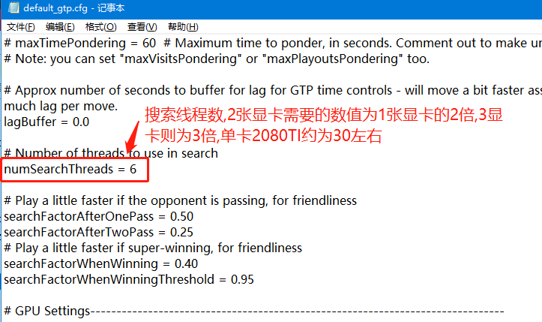
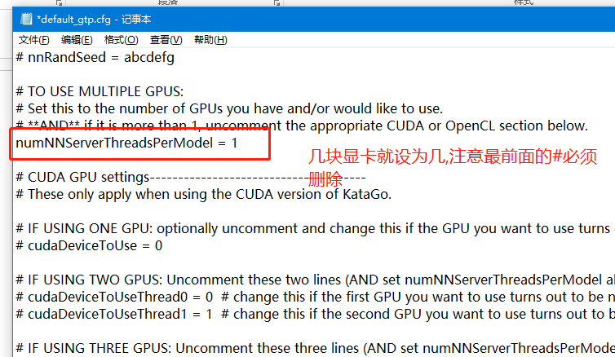

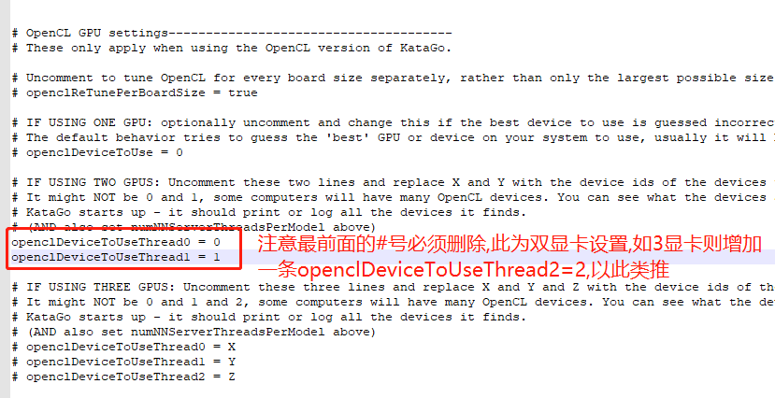
- 上記はマルチカードの基本設定であり、パラメータをより適切にする場合は、katago独自の benchmark 機能を使用してcmdまたはpowershellでコマンド ラインで実行できます
./カタゴ・ジェンコンフィグ-モデル<NEURALNET>.gz -出力<NAME_OF_NEW_GTP_CONFIG>.cfg
- 最後に、(メニュー-設定-エンジン)のように、lizzieyzyでエンジンコマンドラインを変更します
